

Proyecto final  
Ciencias de la computación 1

Daniela Martinez  
Andres Mateo Nariño Rodríguez  
Laura Montenegro

Universidad Distrital Francisco José de Caldas.  
Facultad de Ingeniería.  
Ingeniería de Sistemas.  
Ciencias de la computación 1.  
24 de agosto del 2020

**Tabla de contenido.**

1. **Objetivo del programa……………………………………………………………...**
2. **Requisitos del sistema.…………………………………………………………….**
   1. **Ingreso de la aplicación.…………………………………………………...**
   2. **Inicio del programa.…………………………………………………………**
3. **Contenidos de la interfaz de inicio.………………………………………………**
4. **Manejo de usuario Director de area.……………………………………………..**
   1. **Permisos.……………………………………………………………………..**
   2. **Especificaciones.…………………………………………………………...**
5. **Manejo de usuario Profesor.……………………………………………………...**
   1. **Permisos.……………………………………………………………………..**
   2. **Especificaciones…………………………………………………………….**
   3. **Introducción de nuevos datos o revisión de los existentes………...**
6. **Manejo de usuario Jefe de Selección…………………………………………....**
   1. **Permisos……………………………………………………………………...**
   2. **Especificaciones…………………………………………………………….**
   3. **Introducción de nuevos datos o revisión de los existentes………...**
7. **Manejo de archivos………………………………………………………………….  
   7.1 Archivos base………………………………………………………………..  
   7.2 Archivos de notas…………………………………………………………...  
   7.3 Consolidado………………………………………………………………….**

**Objetivos**

**Objetivo general.**

Implementar las estructuras vistas en clase para elaborar el programa propuesto para el proyecto final de la asignatura.

**Objetivos específicos.**

* Hacer uso de colas, pilas y árboles para agilizar el proceso de búsqueda.
* Documentar el tipo de estructuras utilizadas.
* Evidenciar los archivos necesarios para el funcionamiento.

**Requisitos del sistema.**

**Ingreso de la aplicación:**

**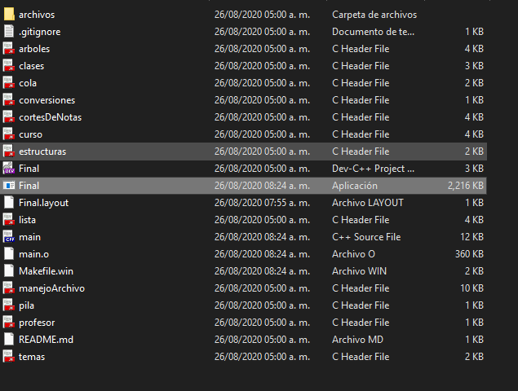  
Inicio del programa:**

**Contenidos de la interfaz de inicio.**

A continuación se mostrará el funcionamiento del programa:

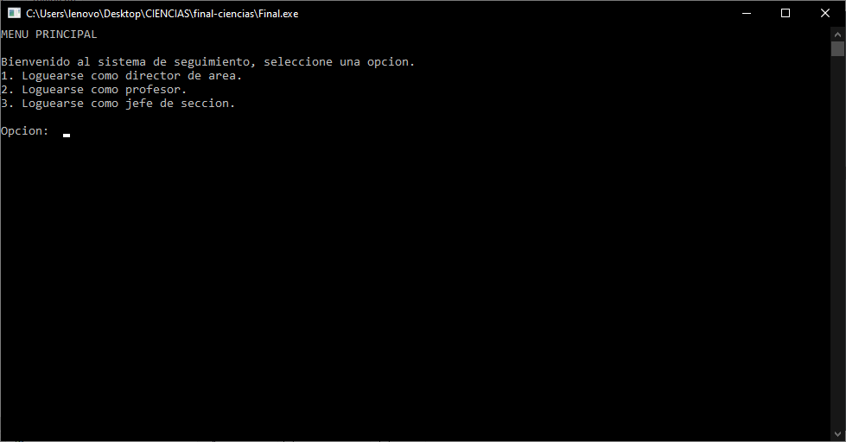

Esta es la pantalla principal, aquí se puede escoger uno de los tres roles que planteamos para la solución del problema, Estos son: Director de área, profesor y jefe de sección.

**Director de área.**

Al director de área se le permite hacer consultas, las que nosotros incluimos son las siguientes:

* Consultar promedio
* Consultar promedio de estudiante de un curso.
* Consultar el comportamiento promedio de los estudiantes de un curso.
* Consultar el comportamiento promedio de los estudiantes por profesor.
* Consultar lista de profesores por número de clases dictadas.
* Consultar lista de estudiantes con nota superior a la nota indicada.

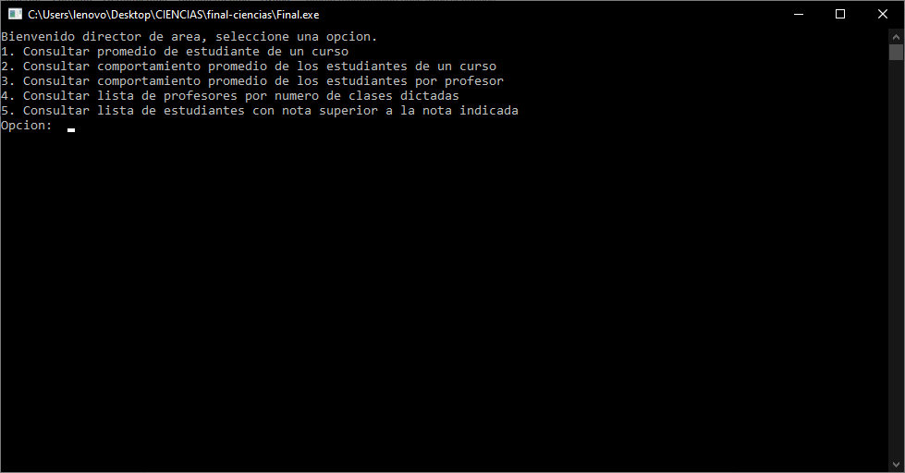

Después de iniciar como Director de área, podemos ver que funciones hemos puesto sobre el.

**Profesor.**

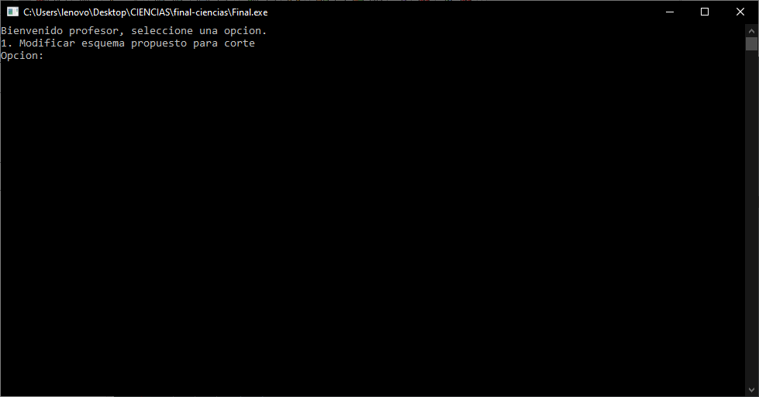

El rol del profesor puede modificar los esquemas del corte.

**Jefe de sección.**

El jefe de sección se le permite hacer registros, tales como:

* Registrar a un profesor nuevo.
* Registrar un tema nuevo.
* Registrar un espacio nuevo.
* Registrar notas parciales.

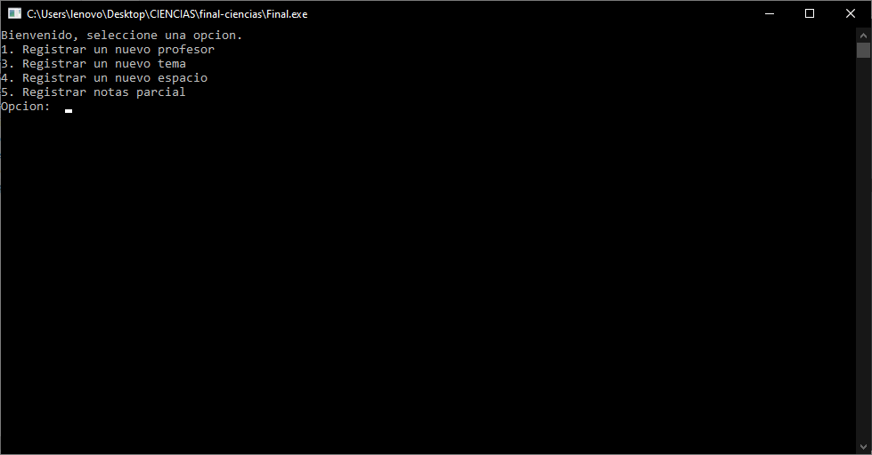

Como ejemplo, en la siguiente imagen se registra un profesor nuevo de nombre Juan Rodriguez, con número de cédula 53142773 y dos cursos a cargo.

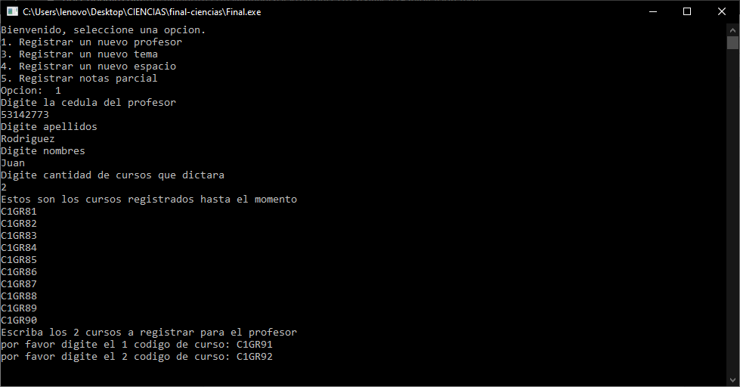

En este submenú estamos registrando a un nuevo profesor, como se observa se requiere que se digite la cédula, los apellidos, nombres, el número de cursos a cargo y los códigos de los cursos que dictará.

**Archivos**

**Archivos base:**

En total tenemos 6 archivos base que vamos a describir a continuación:

* **ArchivosPorcurso**: En este archivo tenemos en cada línea, como primer elemento el código del curso, separados por espacios tenemos los tres parciales que corresponde cada uno a otro archivo.
* **Cursos**: Este archivo es muy básico, aquí tendremos los cursos disponibles.
* **EstudiantePorCurso**: Aquí, se guardaran todos los estudiantes que hay por cada curso.
* **Profesores**: Este archivo únicamente guarda los datos de los profesores, es decir, el número de cédula, los nombres y el número de cursos a cargo.
* **ProfesoresPorCurso**: En este espacio se guardan las relaciones de los profesores con su curso, se tiene el número de cédula y a la derecha separados por espacios los cursos a cargo.
* **Temas**: Por último guardamos los temas del curso en este archivo.

**Archivos Notas:**

Aquí encontraremos dos carpetas de archivos las cuales son:

* **Esquema**: Tenemos el archivo **cortesDeNotas_cedula** …
* **Parciales**: Aquí tendremos todo lo relacionado a notas, como ejemplo tenemos el archivo **C1GR81Parcial1** que guarda las de los estudiantes del grupo C1GR81 del primer parcial, dentro de este están los nombres de los estudiantes seguido de las notas de cada punto del parcial.

**Consolidado:**

En consolidado encontramos un resumen de los estudiantes y su rendimiento. En el archivo refuerzo.txt, encontramos el promedio de notas de todos los estudiantes en cada tema.